附件1 项目预算及采购要求
合同包 | 设备名称 | 数量  （台套） | 最高限价（元） | 交货期 | 质保期
1 | φ13mm间隙测试圆杆 | 1 | 1000 | 5个工作日 | 1年
1 | ASTM绳圈绳索测试头模 | 1 | 3000 | 5个工作日 | 1年
1 | 标准奶嘴测试规 | 1 | 2000 | 5个工作日 | 1年
1 | 美标稳定性测试砝码组 | 1 | 8000 | 5个工作日 | 1年
1 | 弹射物评估规 | 1 | 1000 | 5个工作日 | 1年
1 | 下颚陷入模块 | 1 | 2000 | 5个工作日 | 1年
1 | 车轮拉力勾 | 1 | 1000 | 5个工作日 | 1年
1 | 膨胀玩具测试模板 | 1 | 2000 | 5个工作日 | 1年
1 | 弯曲测试夹板（GB、ASTM） | 1 | 2500 | 5个工作日 | 1年
1 | ASTM绳圈绳索测试装置 | 1 | 3000 | 5个工作日 | 1年
1 | 公扣拉力夹具 | 1 | 1000 | 5个工作日 | 1年
1 | 母扣拉力夹具 | 1 | 1500 | 5个工作日 | 1年
1 | 中号扭力夹具 | 1 | 1000 | 5个工作日 | 1年
1 | 三爪拉力钳 | 1 | 1000 | 5个工作日 | 1年
1 | 二爪拉力钳 | 1 | 1000 | 5个工作日 | 1年
1 | 简易弹射物套装 | 1 | 1000 | 5个工作日 | 1年
1 | 0.4mm塞规 | 1 | 500 | 5个工作日 | 1年
1 | 绳索测试块 | 1 | 2000 | 5个工作日 | 1年
1 | 悠悠球测试仪 | 1 | 4000 | 5个工作日 | 1年
1 | φ60mm圆杆 | 1 | 2000 | 5个工作日 | 1年
1 | 玩具渗漏钢针 | 1 | 1000 | 5个工作日 | 1年
1 | ASTM钉床燃烧测试仪 | 1 | 8000 | 5个工作日 | 1年
1 | EN跌落测试地板 | 1 | 2000 | 5个工作日 | 1年
1 | 25mm非弹性台阶 | 1 | 2000 | 5个工作日 | 1年
1 | EN71金属丝弯曲测试夹板 | 1 | 1000 | 5个工作日 | 1年
1 | 1kg绳索测试砝码 | 1 | 500 | 5个工作日 | 1年
1 | EN冲击测试台 | 1 | 3000 | 5个工作日 | 1年
1 | F963小球测试模板（带测试架） | 1 | 2000 | 5个工作日 | 1年
1 | EN71测试模板A（带测试架） | 1 | 1000 | 5个工作日 | 1年
1 | EN71测试模板B（带测试架） | 1 | 1000 | 5个工作日 | 1年
1 | 冲击测试钢球 | 1 | 600 | 5个工作日 | 1年
1 | φ12mm塞规 | 1 | 500 | 5个工作日 | 1年
1 | φ3mm塞规 | 1 | 500 | 5个工作日 | 1年
1 | 100kg砝码 | 1 | 5000 | 30个工作日 | 1年
1 | 弹射物吸盘夹具 | 1 | 2000 | 30个工作日 | 1年
1 | F963刚性金属圆盘 | 1 | 1000 | 5个工作日 | 1年
1 | F963轮胎拆卸砝码 | 1 | 3000 | 5个工作日 | 1年
1 | φ10mm圆杆 | 1 | 1000 | 5个工作日 | 1年
2 | 紫外老化试验箱UVC | 1 | 68000 | 1个月 | 2年
3 | 电动自行车动力辅助系统 | 1 | 35000 | 1个月 | 2年
说明：
1、本项目报价：包括设备费、运输费、安装费、管理费、计量费、税金、保险等一切费用。
2、付款方式：全部货物交货、安装调试完毕且最终验收后，供货方提供合同价款全额的增值税专用发票，根据结算资料15个工作日内支付合同总价80%货款，验收合格正常使用三个月后15个工作日内支付合同总价20%货款。
3、验收：按本技术要求和合同约定进行验收。
备注：
（1）设备应在交货期内完成计量并交货，设备需符合相关标准，满足项目需求。
（2）设备计量机构应由采购人指定，可咨询郑培芳0591-83712126

合同包1 绿材中心亚马逊业务第一批检测设备技术要求

1、φ13mm间隙测试圆杆
一、仪器设备需满足检测标准情况：
1.1需满足ASTM F963测试要求。
二、主要技术参数
2.1直径：13mm（+0/-0.1）
2.2材质：不锈钢
- ASTM绳圈绳索测试头模
一、仪器设备需满足检测标准情况：
1.1需满足ASTM F963测试要求。
二、主要技术参数
2.1尺寸要求：见附图
2.2材质：铝合金
附图
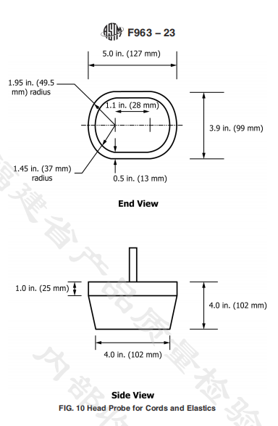
3、标准奶嘴测试规
一、仪器设备需满足检测标准情况：
1.1需满足ASTM F963测试需要
二、主要技术参数
2.1尺寸要求：见附图
2.2材质：PTFE
附图

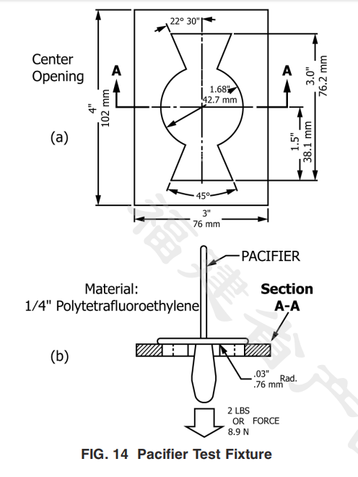

4、美标稳定性测试砝码组
一、仪器设备需满足检测标准情况：
1.1需满足ASTM F963测试要求。
二、主要技术参数
2.1重心高度220mm土13mm；砝码组质量：12.6、13.2、18.9、19.7、22.6Kg
2.2材质：合金钢
5、弹射物评估规
一、仪器设备需满足检测标准情况：
1.1需满足EN 71-1 2014+A12018测试需要
二、主要技术参数
2.1尺寸要求：见附图
2.2材质：不锈钢
附图
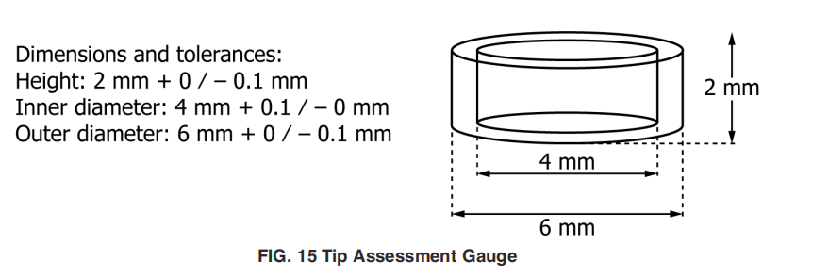

6、下颚陷入模块
一、仪器设备需满足检测标准情况：
1.1需满足ASTM F963测试要求。
二、主要技术参数
2.1尺寸要求：见附图
2.2材质：铝合金
附图
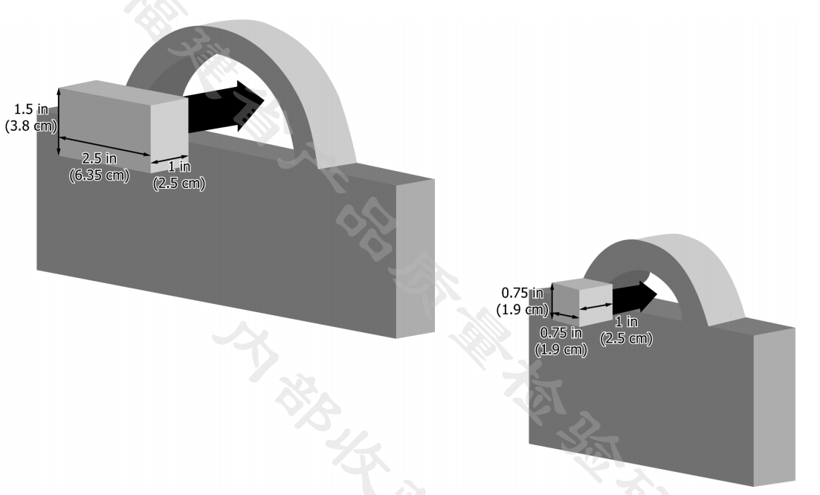

7、车轮拉力勾
一、仪器设备需满足检测标准情况：
1.1需满足ASTM F963测试要求。
二、主要技术参数
2.1尺寸要求：见附图
2.2材质：不锈钢
附图
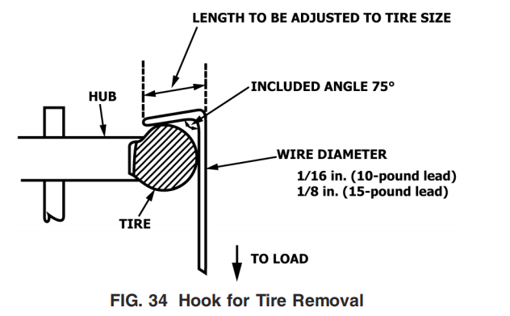

8、膨胀玩具测试模板
一、仪器设备需满足检测标准情况：
1.1需满足ASTM F963测试要求。
二、主要技术参数
2.1尺寸要求：见附图
2.2材质：PTFE
附图
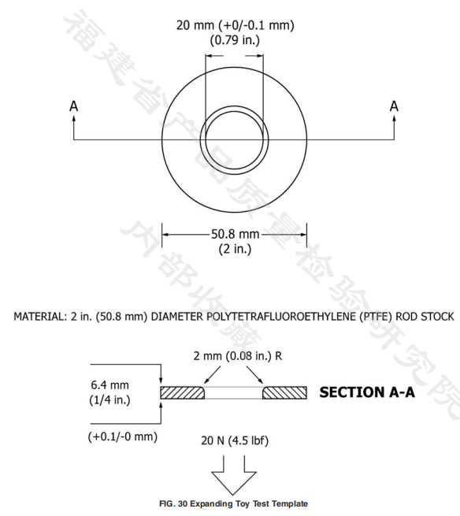

9、弯曲测试夹板（GB、ASTM）
一、仪器设备需满足检测标准情况：
1.1需满足ASTM F963、GB6675.2-2014测试需要。
二、主要技术参数
2.1数量：各1件
2.2尺寸要求：见附图
2.3材质：不锈钢
附图1
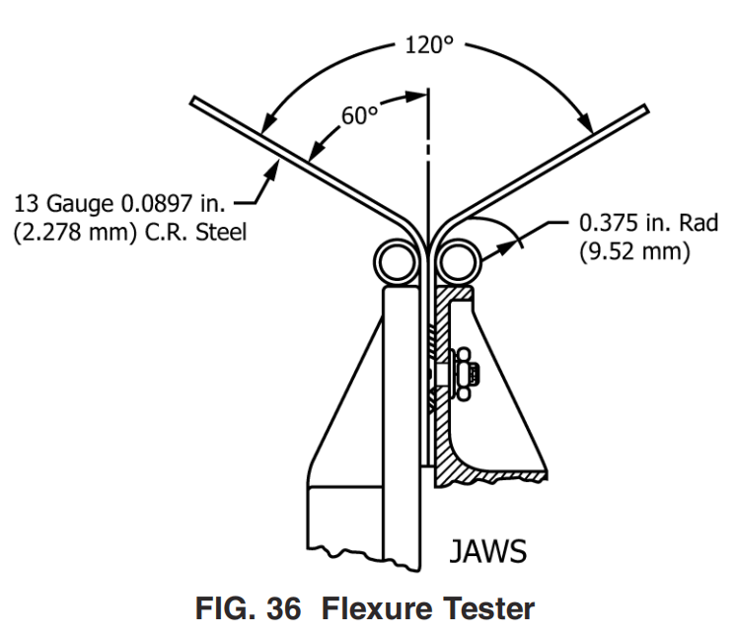
附图2
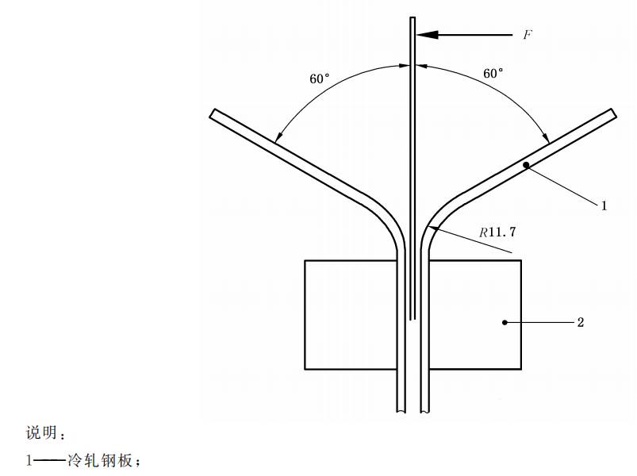

10、ASTM绳圈绳索测试装置
一、仪器设备需满足检测标准情况：
1.1需满足ASTM F963测试要求。
二、主要技术参数
2.1尺寸要求：见附图
2.2材质：铝合金
附图
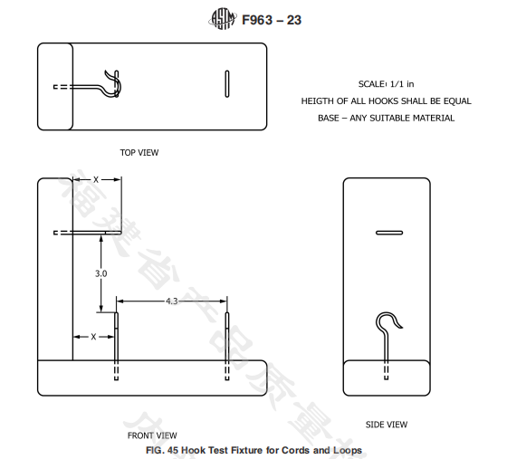

11、公扣拉力夹具
一、仪器设备需满足检测标准情况：
1.1需满足ASTM F963测试要求。
二、主要技术参数
2.1可夹厚度0-4mm
2.2材质：钢电度

12、母扣拉力夹具
一、仪器设备需满足检测标准情况：
1.1需满足ASTM F963测试要求。
二、主要技术参数
2.1开口尺寸：25mm
2.2材质：钢电度

13、中号扭力夹具
一、仪器设备需满足检测标准情况：
1.1需满足ASTM F963测试要求。
二、主要技术参数
2.1开口尺寸：30mm
2.2材质：铝合金
14、三爪拉力钳
一、仪器设备需满足检测标准情况：
1.1需满足ASTM F963测试要求。
二、主要技术参数
2.1开口尺寸：30mm
2.2材质：不锈钢 黄铜 钢电镀

15、二爪拉力钳
一、仪器设备需满足检测标准情况：
1.1需满足ASTM F963测试要求。
二、主要技术参数
2.1开口尺寸：30mm
2.2材质：不锈钢 黄铜 钢电镀

16、简易弹射物套装
一、仪器设备需满足检测标准情况：
1.1需满足EN 71-1 2014+A12018测试需要。
二、主要技术参数
2.1尺寸要求：见附图
2.2材质：不锈钢 实木 铝 玻璃等
附图
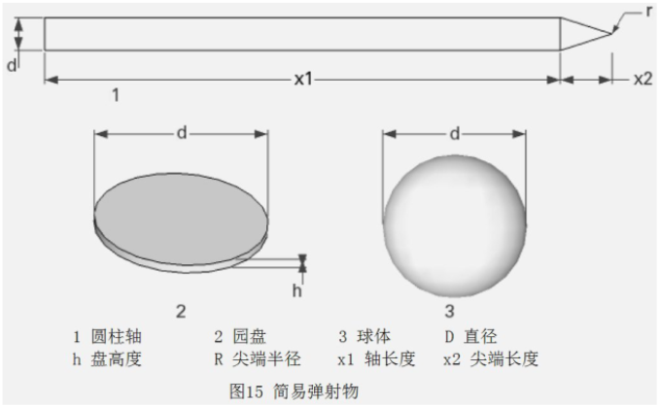
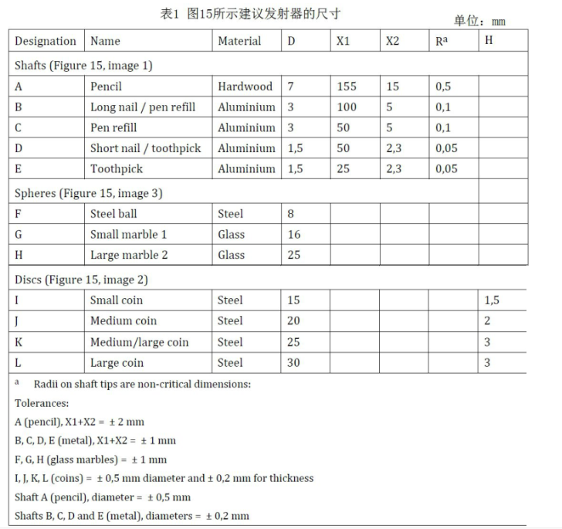

17、0.4mm塞规
一、仪器设备需满足检测标准情况：
1.1需满足EN 71-1 2014+A12018测试需要。
二、主要技术参数
2.1尺寸要求：见附图
2.2材质：不锈钢 铝等
附图

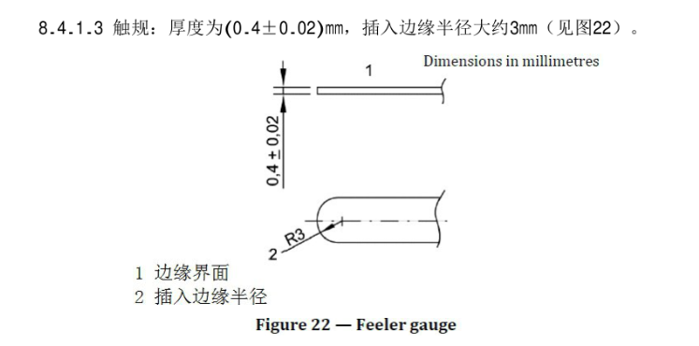

18、绳索测试块
一、仪器设备需满足检测标准情况：
1.1需满足EN 71-1 2014+A12018测试需要。
二、主要技术参数
2.1尺寸要求：见附图
2.2材质：铝合金
附图

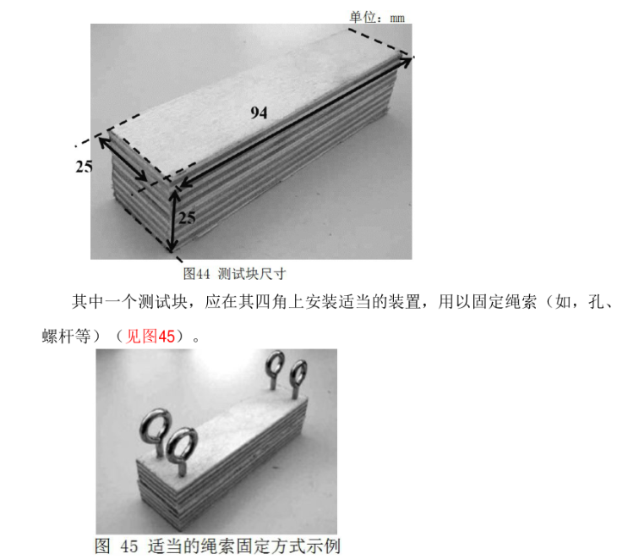

19、悠悠球测试仪
一、仪器设备需满足检测标准情况：
1.1需满足EN 71-1 2014+A12018测试需要。
二、主要技术参数
2.1主体尺寸要求：见附图
2.2重块质量：0.05±0.001kg、0.1±0.005kg、0.2±0.005kg，各一件。
2.3材质：不锈钢等
附图
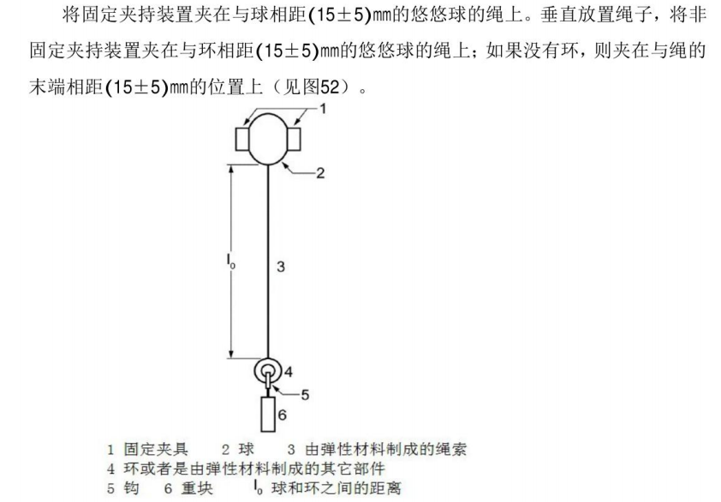
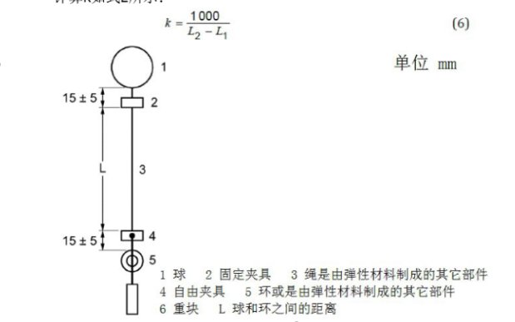

20、φ60mm圆杆
一、仪器设备需满足检测标准情况：
1.1需满足EN 71-1 2014+A12018测试需要。
二、主要技术参数
2.1尺寸要求：见附图
2.2材质：不锈钢
附图
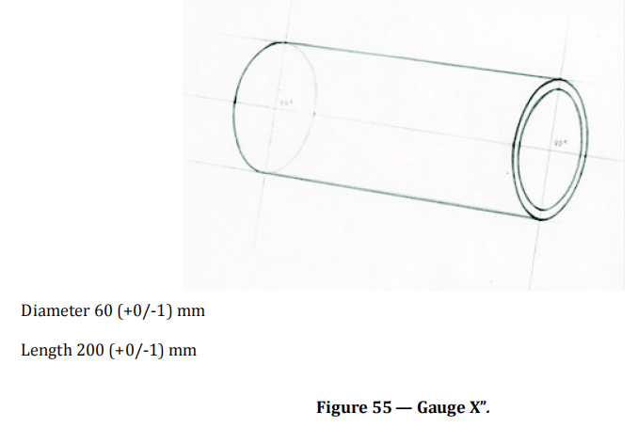

21、玩具渗漏钢针
一、仪器设备需满足检测标准情况：
1.1需满足EN 71-1 2014+A12018测试需要。
二、主要技术参数
2.1直径(1±0.5)mm；
2.2顶端半径为(0.5±0.05)mm
2.3材质：不锈钢

22、ASTM钉床燃烧测试仪
一、仪器设备需满足检测标准情况：
1.1需满足ASTM F963测试需要。
二、主要技术参数
2.1尺寸要求：见附图
2.2材质：不锈钢
附图
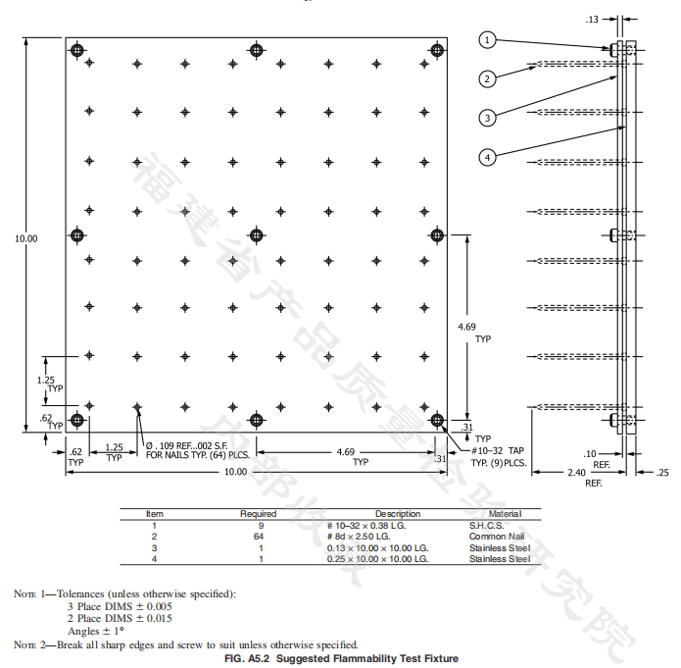
23、EN跌落测试地板
一、仪器设备需满足检测标准情况：
1.1需满足EN 71-1 2014+A12018测试需要。
二、主要技术参数
2.1、4mm厚的钢板；2mm厚、肖氏硬度为A(75土5)的涂层，长×宽≥1.8m×1.4m
2.2、材质：铁板+橡胶

24、25mm非弹性台阶
一、仪器设备需满足检测标准情况：
1.1需满足EN 71-1 2014+A12018测试需要。
二、主要技术参数
2.1高度25±2mm，长度≥1.4m
2.2材质：铝合金
25、EN71金属丝弯曲测试夹板
一、仪器设备需满足检测标准情况：
1.1需满足EN 71-1 2014+A12018测试需要。
二、主要技术参数
2.1两根直径为(10±1)mm的金属轧辊
2.2材质：不锈钢
26、1kg绳索测试砝码
一、仪器设备需满足检测标准情况：
1.1需满足EN 71-1 2014+A12018测试需要。
二、主要技术参数
2.1带挂钩的1±0.1kg的砝码
2.2材质：钢电镀
27、EN冲击测试台
一、仪器设备需满足检测标准情况：
1.1需满足EN 71-1 2014+A12018测试需要。
二、主要技术参数
2.1冲击高度(100±2)mm；
2.2重物直径(80±2)mm、质量(1±0.02)kg；
2.3材质：不锈钢 钢电镀

28、F963小球测试模板
一、仪器设备需满足检测标准情况：
1.1需满足ASTM F963测试需要。
1.2带测试架。
二、主要技术参数
2.1尺寸要求：见附图
2.2材质：铝合金
附图

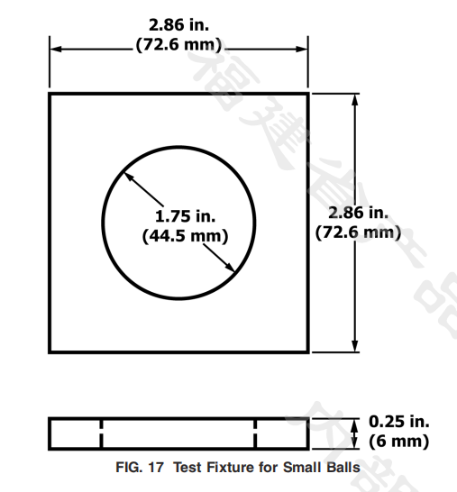

29、EN71测试模板A
一、仪器设备需满足检测标准情况：
1.1需满足ASTM F963测试要求。
1.2带测试架。
二、主要技术参数
2.1尺寸要求：见附图
2.2材质：铝合金等
附图

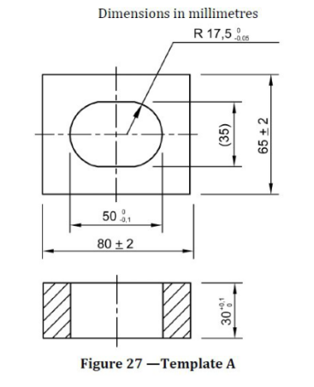

30、EN71测试模板B
一、仪器设备需满足检测标准情况：
1.1需满足EN 71-1 2014+A12018测试需要。
1.2带测试架。
二、主要技术参数
2.1尺寸要求：见附图
2.2材质：铝合金等

附图
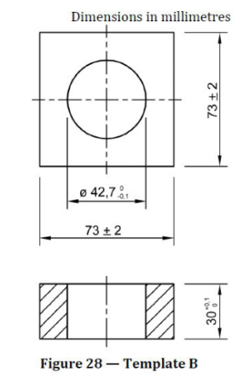

31、冲击测试钢球
一、仪器设备需满足检测标准情况：
1.1需满足ASTM F963、EN 71-1 2014+A12018测试需要。
二、主要技术参数
2.1直径为16mm、质量为15(+0.8/0)g的钢球；
2.2直径为16mm、质量为15.8(+0.8/0)g的钢球
2.3材质：不锈钢
32、φ12mm塞规
一、仪器设备需满足检测标准情况：
1.1需满足EN 71-1 2014+A12018测试需要。
二、主要技术参数
2.1、直径12mm（公差+0.1/0），末端要倒成圆弧状
2.2、材质：不锈钢

33、φ3mm塞规
一、仪器设备需满足检测标准情况：
1.1需满足ASTM F963测试需要。
二、主要技术参数
2.1直径3mm（公差+0.1/0），末端要倒成圆弧状
2.2材质：不锈钢
34、100kg砝码
一、仪器设备需满足检测标准情况：
1.1需满足EN 71-1 2014+A12018测试需要。
二、主要技术参数
2.1尺寸要求：见附图
2.2材质：钢电镀
附图
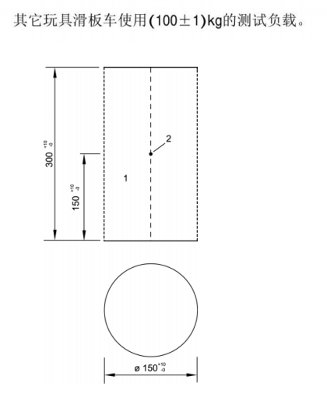

35、弹射物吸盘夹具
一、仪器设备需满足检测标准情况：
1.1需满足ASTM F963测试需要。
二、主要技术参数
2.1尺寸要求：见附图
2.2材质：钢电镀
附图
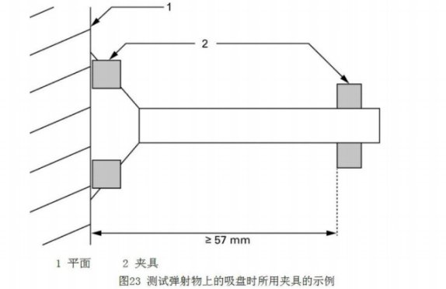

36、F963刚性金属圆盘
一、仪器设备需满足检测标准情况：
1.1需满足ASTM F963测试要求。
二、主要技术参数
2.1直径(28.575毫米±0.038毫米）；
2.2厚度9.52毫米的刚性金属圆盘；
2.3圆盘的周边应圆角处理，半径为0.8毫米
2.4材质：不锈钢
2.5带螺牙能与拉压测力计连接

37、F963轮胎拆卸砝码
一、仪器设备需满足检测标准情况：
1.1需满足ASTM F963测试要求。
二、主要技术参数
2.1、4.5kg±0.2kg，6.8kg±0.2kg，带挂钩
2.2、材质：钢电镀
38、φ10mm圆杆
一、仪器设备需满足检测标准情况：
1.1需满足ASTM F963测试要求。
二、主要技术参数
2.1、φ10mm（公差+0.1/0）圆杆，端部半球形，另一端带螺牙
2.2材质：不锈钢

合同包2 紫外老化试验箱UVC技术要求

光源：UVC 254
使用寿命： 2000小时
辐照度范围：UVC254nm：5W/㎡~10W/㎡
黑板温度范围：40℃~80℃
冷凝：具有冷凝功能
淋雨：具有淋雨功能
样品架：24个（300mm*75mm）可放置48个标准样品。
样品淋雨： 具有样品淋雨功能
总暴晒面积：5175cm²
外形尺寸：宽度：145cm±5cm，深度：55cm±5cm，高度：135cm±5cm
重量： 170KG±10KG
电源：AC220V，10A，良好接地
水源：国家实验室三级用水，水压：0.15Mpa~0.3Mpa
配置：紫外老化试验箱 1台 UVC灯管 8支
配：纯水机一台

合同包 3 电动自行车动力辅助系统技术要求
1.驱动速度范围:0~28km/h(电动自行车驱动轮速度，可无极调速)
2.基本配置:车轮驱动装置1台，辅助升降装置1套
3.驱动方式:驱动装置通过辊摩擦的方式驱动电动自行车驱动轮。
4.辅助升降装置通过抬升电动自行车车身使电动自行车驱动轮离地，并能保持车身稳定不倾倒。
5.适配我院原有的SG-170电动自行车测速测距装置，配合使用能满足GB17761-2024 电动自行车安全技术规范中6.1.1条款的相关测试要求。
附件2 投标人报名表
投标项目名称
（编号及合同包号）
报名投标单位名称及盖章
报名投标单位联系人及联系电话
报名时间

附件3 评分标准
各投标人的总评分=A+B+C，其中价格分A为30分, 技术分B为57分,商务分C为13分。具体评分细则如下：
序号 | 评标项目 | 评标  权重 | 评价方法
一 | A投标价格  （满分30分） | 30分 | A＝T0/Tn×30  A：投标人的报价得分  Tn：投标人的投标价  T0：评标基准价，取所有有效投标中最低投标价为投标基准价，有效投标指经评审响应招标文件资格和技术/商务要求并低于采购人控制价的投标  *计算分数时四舍五入取小数点后两位。
二 | 技术部分评分B（满分57分，B=B1+B2+B3）技术部分最终得分低于技术部分总分70%（含70%）的投标人，视为未实质性响应招标文件要求，作无效标处理。
B1 | 设备性能、技术参数和设备质量  （满分50分） | 50分 | 根据各投标人所投设备性能以及技术参数和设备质量对招标文件各项基本要求（附件1项目预算及采购要求中具体技术要求细项条款要求）的逐项响应承诺等方面情况由评标人员进行评议评分，投标人所投设备完全满足招标文件技术规范及要求的，得50分。有负偏离情况的，评标人员将根据该技术参数的负偏离对所投标设备的使用影响程度进行以下扣分：标注“★”号的技术参数有一个或一个以上不满足的，则视为无效投标。标注“▲”号的技术参数≥2个不满足的，则视为无效投标。未标注“★”的技术参数每负偏离一项扣2分，本项得分低于35分的视为技术参数实质性不满足招标文件要求，作无效标处理。
B2 | 产品的佐证资料  （满分3分） | 3分 | （1） 彩页资料完整且能佐证所投标产品的主要技术参数及功能得3分；  （2）彩页资料或相关复印件能大部分佐证所投标产品的主要技术参数及功能得2分；  （3）彩页资料或相关复印件仅能少部分佐证所投标产品的主要技术参数及功能得1分；  （4）无提供彩页资料，或提供的彩页资料与所投设备的规格型号不一致，或彩页资料及相关复印件不能佐证所投标产品的主要技术参数及功能为0分；
B3 | 产品配置、技术先进性  （满分4分） | 4分 | 横向比较所投产品的技术先进性、配置的合理性、齐全性、备件提供情况，由评标人员在0-4之间评分。
三 | 商务部分评分C（满分13分，C=C1+C2+C3+C4）
C1 | 业绩情况  （满分5分） | 5分 | 评委根据所提供的投标产品近三年（日期以验收报告为准）在国内所完成的与本次投标同类设备的销售业绩情况进行打分。满分5分，其中合同占2.5分（0.5分/份）、验收报告占2.5分（0.5分/份）。招标人需提供采购合同文本复印件,以及能证明该业绩项目采购人验收合格的相关文件复印件。原件备查。
C2 | 质保期  （满分3分） | 3分 | 投标人所投设备的保修期必须满足招标的要求，在此基础上每增加1年加1分，最高得3分。未增加保修期的不得分。保修期达不到要求的按投标无效处理。
C3 | 售后服务、  技术培训  承诺  （满分3分） | 2分 | 根据投标人对其售后服务的专业性、可操作性、快捷性及维修响应时间、维修方式、质保期后维修服务的项目及费用承诺，由评标人员在0-2分之间打分。  （1）提供的方案完整、详细、具体、可行性强的2分；  （2）提供的方案不够周全详细、具体、完善、可行性一般的得1分；  （3）提供的方案不周全详细、具体、可行性较差的得0.5分；  （4）未提供则不得分。
C3 | 售后服务、  技术培训  承诺  （满分3分） | 1分 | 根据投标人提供的培训方案的可行性、合理性、实用性等方面情况，由评标人员在0-1分之间进行打分，未提供技术培训承诺的视同响应招标文件要求，本项得0分。  （1）提供的现场技术培训方案完整、详细、具体、可行性强的得1分；  （2）提供的现场技术培训方案不够周全详细、具体、完善、可行性一般的得0.5分；  （3）提供的现场技术培训方案不周全详细、具体、可行性较差的或未提供的不得分。
C4 | 生产企业或产品相关认证情况  （满分2分） | 2分 | 根据各投标人所投设备具有省级或省级以上相关认证、检测、评估等情况由评标人员进行横向评议并评分。  （1）资料提供较多且能较好佐证所投设备的质量及功能，得2分；  （2）资料提供较少且能部分佐证所投设备的质量及功能，得1分；  （3）资料提供很少且无法佐证所投设备的质量及功能，或未提供任何资料，不得分。

